mybatisPlus

课程安排
- Mybatis-plus与mybatis区别
2.BaseMapper接口实现快速增删改查
3.实现复杂的QueryWrapper条件构造器
4.mybatis-plus实现逻辑删除
5.mybatis-plus整合分页插件
6.mybatis-plus代码自动生成器
7.mybatis-plus动态切换数据源
8.mybatis-plus生成全局的主键id
9.mybatis-plus乐观锁的机制

如果在学习到该课程的时候存在一些疑问的话，可以加我的QQ644064779
微信yushengjun644

课程要求
需要有使用过Mybatis框架的基础，对SpringBoot有一定了解。

mybatisPlus介绍
MyBatis-Plus（简称 MP）是一个 MyBatis 的增强工具，在 MyBatis 的基础上只做增强不做改变，为简化开发、提高效率而生，和hibernate、jpa注解方式非常相似。
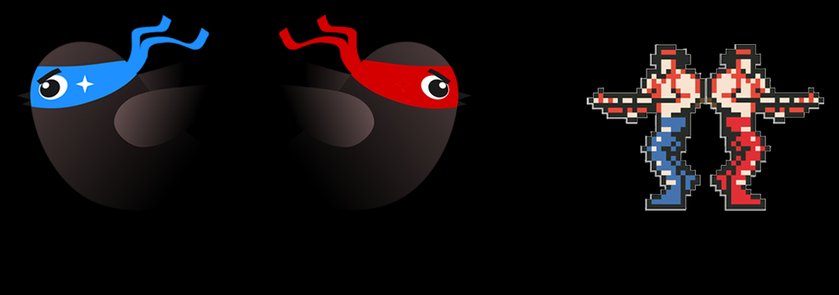

愿景
我们的愿景是成为 MyBatis 最好的搭档，就像 魂斗罗 中的 1P、2P，基友搭配，效率翻倍。
https://mp.baomidou.com/guide

mybatisPlus特性
无侵入：只做增强不做改变，引入它不会对现有工程产生影响，如丝般顺滑
损耗小：启动即会自动注入基本 CURD，性能基本无损耗，直接面向对象操作
强大的 CRUD 操作：内置通用 Mapper、通用 Service，仅仅通过少量配置即可实现单表大部分 CRUD 操作，更有强大的条件构造器，满足各类使用需求
支持 Lambda 形式调用：通过 Lambda 表达式，方便的编写各类查询条件，无需再担心字段写错
支持主键自动生成：支持多达 4 种主键策略（内含分布式唯一 ID 生成器 - Sequence），可自由配置，完美解决主键问题
支持 ActiveRecord 模式：支持 ActiveRecord 形式调用，实体类只需继承 Model 类即可进行强大的 CRUD 操作
支持自定义全局通用操作：支持全局通用方法注入（ Write once, use anywhere ）
内置代码生成器：采用代码或者 Maven 插件可快速生成 Mapper 、 Model 、 Service 、 Controller 层代码，支持模板引擎，更有超多自定义配置等您来使用
内置分页插件：基于 MyBatis 物理分页，开发者无需关心具体操作，配置好插件之后，写分页等同于普通 List 查询
分页插件支持多种数据库：支持 MySQL、MariaDB、Oracle、DB2、H2、HSQL、SQLite、Postgre、SQLServer 等多种数据库
内置性能分析插件：可输出 Sql 语句以及其执行时间，建议开发测试时启用该功能，能快速揪出慢查询
内置全局拦截插件：提供全表 delete 、 update 操作智能分析阻断，也可自定义拦截规则，预防误操作

支持数据库
mysql 、 mariadb 、 oracle 、 db2 、 h2 、 hsql 、 sqlite 、 postgresql 、 sqlserver
达梦数据库 、 虚谷数据库 、 人大金仓数据库

框架结构

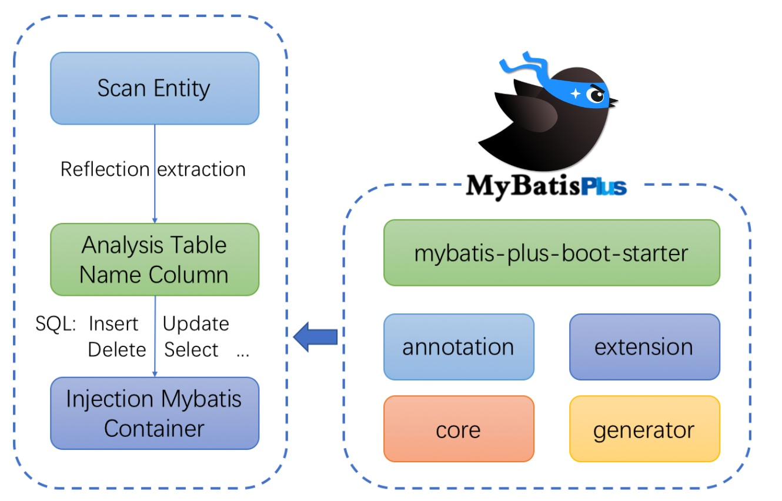

SpringBoot整合mybatisPlus

初始化表结构
CREATE TABLE `meite_user` (
`user_id` int(11) NOT NULL AUTO_INCREMENT,
`user_name` varchar(255) DEFAULT NULL,
`user_age` int(10) DEFAULT NULL,
`user_addres` varchar(255) DEFAULT NULL,
`create_time` datetime DEFAULT NULL,
`deleted` int(1) DEFAULT NULL,
PRIMARY KEY (`user_id`)
) ENGINE=InnoDB AUTO_INCREMENT=32 DEFAULT CHARSET=utf8;

-- ----------------------------
-- Records of meite_user
-- ----------------------------
INSERT INTO `meite_user` VALUES ('27', 'zhangsan', '18', '湖北省武汉市', '2020-05-27 15:45:44', '0');
INSERT INTO `meite_user` VALUES ('29', 'yushengjun', '22', '湖北省孝感市', '2020-06-25 15:45:48', '0');
INSERT INTO `meite_user` VALUES ('30', '1', '19', '上海市', '2020-04-22 15:45:52', '1');

Maven依赖
直接将原有整合mybatis-spring-boot-starter框架为 mybatis-plus-boot-starter即可

<dependency>
<groupId>com.baomidou</groupId>
<artifactId>mybatis-plus-boot-starter</artifactId>
<version>3.3.2</version>
</dependency>
<dependency>
<groupId>mysql</groupId>
<artifactId>mysql-connector-java</artifactId>
</dependency>
<dependency>

项目配置文件
与传统使用mybatis没有任何区别
spring:
datasource:
password: root
driver-class-name: com.mysql.jdbc.Driver
url: jdbc:mysql://localhost:3306/meite_member?useUnicode=true&characterEncoding=UTF-8&serverTimezone=GMT%2B8
username: root

查看mybatis日志
logging:
level:
com.mayikt.mapper : debug

实现增删改查

Mapper CRUD 接口

直接继承 BaseMapper 即可
public interface UserMapper extends BaseMapper<UserEntity> {

增加(insert)
/**
* 插入数据
*
* @param userEntity
* @return
*/
@GetMapping("/insertUser")
public String insertUser(UserEntity userEntity) {
String result = userMapper.insert(userEntity) > 0 ? "success" : "fail";
return result;
}

根据id查询
/**
* 根据id查询
*
* @param userId
* @return
*/
@GetMapping("/selectById")
public UserEntity selectById(Long userId) {
UserEntity userEntity = userMapper.selectById(userId);
return userEntity == null ? null : userEntity;
}

条件构造器
QueryWrapper(LambdaQueryWrapper) 和 UpdateWrapper(LambdaUpdateWrapper) 的父类
用于生成 sql 的 where 条件, entity 属性也用于生成 sql 的 where 条件
注意: entity 生成的 where 条件与 使用各个 api 生成的 where 条件没有任何关联行为、

等于查询
QueryWrapper<UserEntity> queryWrapper = new QueryWrapper<UserEntity>();
String userName = userEntity.getUserName();
// 等于
if (!StringUtils.isEmpty(userName)) {
queryWrapper.eq("user_name", userEntity.getUserName());
}

queryWrapper.eq(StringUtils.isNoneEmpty(userEntity.getUserName()), "user_name", userEntity.getUserName());

大于
// 大于
Integer userAge = userEntity.getUserAge();
if (userAge != null) {
queryWrapper.ge("user_age", userAge);
}
queryWrapper.gt(userEntity.getUserAge() != null, "user_age", userEntity.getUserAge());

between
//between
if (startAge != null & endAge != null) {
queryWrapper.between("user_age", startAge, endAge);
}
queryWrapper.between(startAge != null & endAge != null, "user_age", startAge, endAge);

Like
// like
String userAddres = userEntity.getUserAddres();
if (!StringUtils.isEmpty(userAddres)) {
queryWrapper.like("user_addres", userAddres);
}
queryWrapper.like(StringUtils.isNoneEmpty(userEntity.getUserAddres()), "user_addres", userEntity.getUserAddres());

In
// in
if (!StringUtils.isEmpty(inAge)) {
queryWrapper.in("user_age", inAge.split(","));
}
queryWrapper.in(StringUtils.isNoneEmpty(userIds), "user_id",
StringUtils.isNoneEmpty(userIds) ? userIds.split(",") :
null);

orderByDesc
queryWrapper.orderByDesc("create_time");
queryWrapper.orderByDesc("user_age");

Condition作用
以下出现的第一个入参boolean condition表示该条件是否加入最后生成的sql中

根据id修改
@GetMapping("/updateUser")
public String updateUser(UserEntity userEntity) {
return userMapper.updateById(userEntity) > 0 ? "success" : "fail";
}

多条件修改
@GetMapping("/updateUserWrapper")
public String updateUserWrapper(UserEntity userEntity) {
UpdateWrapper<UserEntity> updateWrapper = new UpdateWrapper<>();
Integer userAge = userEntity.getUserAge();
if (userAge != null) {
updateWrapper.eq("user_age", userAge);
}
return userMapper.update(userEntity, updateWrapper) > 0 ? "success" : "fail";
}

逻辑删除
/**
* 逻辑删除
*
* @return
*/
@RequestMapping("/deleteUser")
public String deleteUser(Integer userId) {
return userMapper.deleteById(userId) > 0 ? "success" : "fail";
}

0表示为存在， 1表示隐藏
// 逻辑删除id
@TableLogic
private Integer deleted;

分页查询
@EnableTransactionManagement
@Configuration
@MapperScan("com.mayikt.mapper")
public class MybatisPlusConfig {
@Bean
public PaginationInterceptor paginationInterceptor() {
PaginationInterceptor paginationInterceptor = new PaginationInterceptor();
// 设置请求的页面大于最大页后操作， true调回到首页，false 继续请求 默认false
// paginationInterceptor.setOverflow(false);
// 设置最大单页限制数量，默认 500 条，-1 不受限制
paginationInterceptor.setLimit(10);
// 开启 count 的 join 优化,只针对部分 left join
paginationInterceptor.setCountSqlParser(new JsqlParserCountOptimize(true));
return paginationInterceptor;
}
}

@RequestMapping("/findByPageUserList")
public List<UserEntity> findByPageUserList(Page page) {
QueryWrapper<UserEntity> userEntityQueryWrapper = new QueryWrapper<>();
Page<UserEntity> pageResult = userMapper.selectPage(page, userEntityQueryWrapper);
return pageResult.getRecords();
}

代码生成器

Maven依赖
<!--从Spring Boot继承默认值 -->
<parent>
<groupId>org.springframework.boot</groupId>
<artifactId>spring-boot-starter-parent</artifactId>
<version>2.0.0.RELEASE</version>
</parent>
<dependencies>
<dependency>
<groupId>org.springframework.boot</groupId>
<artifactId>spring-boot-starter-web</artifactId>
</dependency>
<dependency>
<groupId>log4j</groupId>
<artifactId>log4j</artifactId>
<version>1.2.17</version>
</dependency>
<dependency>
<groupId>org.projectlombok</groupId>
<artifactId>lombok</artifactId>
</dependency>
<dependency>
<groupId>org.springframework.boot</groupId>
<artifactId>spring-boot-starter-aop</artifactId>
</dependency>
<dependency>
<groupId>org.apache.commons</groupId>
<artifactId>commons-lang3</artifactId>
</dependency>
<dependency>
<groupId>com.baomidou</groupId>
<artifactId>mybatis-plus-boot-starter</artifactId>
<version>3.3.2</version>
</dependency>
<dependency>
<groupId>mysql</groupId>
<artifactId>mysql-connector-java</artifactId>
</dependency>
<dependency>
<groupId>com.alibaba</groupId>
<artifactId>fastjson</artifactId>
<version>1.2.62</version>
</dependency>
</dependencies>

生成代码
import com.baomidou.mybatisplus.core.exceptions.MybatisPlusException;
import com.baomidou.mybatisplus.core.toolkit.StringPool;
import com.baomidou.mybatisplus.core.toolkit.StringUtils;
import com.baomidou.mybatisplus.generator.AutoGenerator;
import com.baomidou.mybatisplus.generator.InjectionConfig;
import com.baomidou.mybatisplus.generator.config.*;
import com.baomidou.mybatisplus.generator.config.po.TableInfo;
import com.baomidou.mybatisplus.generator.config.rules.NamingStrategy;
import com.baomidou.mybatisplus.generator.engine.FreemarkerTemplateEngine;
import java.util.ArrayList;
import java.util.List;
import java.util.Scanner;
// 演示例子，执行 main 方法控制台输入模块表名回车自动生成对应项目目录中
public class CodeGenerator {
/**
* <p>
* 读取控制台内容
* </p>
*/
public static String scanner(String tip) {
Scanner scanner = new Scanner(System.in);
StringBuilder help = new StringBuilder();
help.append("请输入" + tip + "：");
System.out.println(help.toString());
if (scanner.hasNext()) {
String ipt = scanner.next();
if (StringUtils.isNotEmpty(ipt)) {
return ipt;
}
}
throw new MybatisPlusException("请输入正确的" + tip + "！");
}
public static void main(String[] args) {
// 代码生成器
AutoGenerator mpg = new AutoGenerator();
// 全局配置
GlobalConfig gc = new GlobalConfig();
final String projectPath = System.getProperty("user.dir");
gc.setOutputDir(projectPath + "/src/main/java");
gc.setAuthor("jobob");
gc.setOpen(false);
// gc.setSwagger2(true); 实体属性 Swagger2 注解
mpg.setGlobalConfig(gc);
// 数据源配置
DataSourceConfig dsc = new DataSourceConfig();
dsc.setUrl("jdbc:mysql://localhost:3306/meite_member?useUnicode=true&characterEncoding=UTF-8&serverTimezone=GMT%2B8");
// dsc.setSchemaName("public");
dsc.setDriverName("com.mysql.jdbc.Driver");
dsc.setUsername("root");
dsc.setPassword("root");
mpg.setDataSource(dsc);
// 包配置
final PackageConfig pc = new PackageConfig();
pc.setModuleName(scanner("模块名"));
pc.setParent("com.mayikt");
mpg.setPackageInfo(pc);
// 自定义配置
InjectionConfig cfg = new InjectionConfig() {
@Override
public void initMap() {
// to do nothing
}
};
// 如果模板引擎是 freemarker
String templatePath = "/templates/mapper.xml.ftl";
// 如果模板引擎是 velocity
// String templatePath = "/templates/mapper.xml.vm";
// 自定义输出配置
List<FileOutConfig> focList = new ArrayList<>();
// 自定义配置会被优先输出
focList.add(new FileOutConfig(templatePath) {
@Override
public String outputFile(TableInfo tableInfo) {
// 自定义输出文件名 ， 如果你 Entity 设置了前后缀、此处注意 xml 的名称会跟着发生变化！！
return projectPath + "/src/main/resources/mapper/" + pc.getModuleName()
+ "/" + tableInfo.getEntityName() + "Mapper" + StringPool.DOT_XML;
}
});
/*
cfg.setFileCreate(new IFileCreate() {
@Override
public boolean isCreate(ConfigBuilder configBuilder, FileType fileType, String filePath) {
// 判断自定义文件夹是否需要创建
checkDir("调用默认方法创建的目录，自定义目录用");
if (fileType == FileType.MAPPER) {
// 已经生成 mapper 文件判断存在，不想重新生成返回 false
return !new File(filePath).exists();
}
// 允许生成模板文件
return true;
}
});
*/
cfg.setFileOutConfigList(focList);
mpg.setCfg(cfg);
// 配置模板
TemplateConfig templateConfig = new TemplateConfig();
// 配置自定义输出模板
//指定自定义模板路径，注意不要带上.ftl/.vm, 会根据使用的模板引擎自动识别
// templateConfig.setEntity("templates/entity2.java");
// templateConfig.setService();
// templateConfig.setController();
templateConfig.setXml(null);
mpg.setTemplate(templateConfig);
// 策略配置
StrategyConfig strategy = new StrategyConfig();
strategy.setNaming(NamingStrategy.underline_to_camel);
strategy.setColumnNaming(NamingStrategy.underline_to_camel);
// strategy.setSuperEntityClass("你自己的父类实体,没有就不用设置!");
strategy.setEntityLombokModel(true);
strategy.setRestControllerStyle(true);
// 公共父类
// strategy.setSuperControllerClass("你自己的父类控制器,没有就不用设置!");
// 写于父类中的公共字段
strategy.setSuperEntityColumns("id");
strategy.setInclude(scanner("表名，多个英文逗号分割").split(","));
strategy.setControllerMappingHyphenStyle(true);
strategy.setTablePrefix(pc.getModuleName() + "_");
mpg.setStrategy(strategy);
mpg.setTemplateEngine(new FreemarkerTemplateEngine());
mpg.execute();
}
}

